武汉大学
计算机学院实训

“比价宝”软件系统设计说明书

项目成员：羊俊源、田文、魏晓涵、李思宇、刘亦心
撰 写 人：羊俊源、田文、魏晓涵、李思宇、刘亦心 2025年6月25日
评 审 人： 年 月 日

武汉凡诺软件技术有限公司
2025年

修订记录

日期 | 修订版本 | 修改章节 | 修改描述 | 修订人
6.25 | 1 | 2-4 | 模块设计 | 魏晓涵、李思宇
6.25 | 2 | 3-5 | 模块及数据库设计 | 羊俊源、田文
6.25 | 3 | 1-6 | 整合文档 | 刘亦心

目 录
1.简介 1
1.1目的 1
1.2范围 1
一、软件名称 1
二、软件功能 1
三、软件应用 1
2. 第0层设计描述 2
2.1 软件系统上下文定义 2
2.2 设计思路 3
一、设计可选方案 3
二、 设计约束 3
三、遵循标准 4
四、硬件限制 4
五、技术限制 4
六、其他 4
3. 第一层设计描述 4
3.1 系统结构 4
一、系统结构描述 4
二、业务流程说明 5
3.2 分解描述 6
3.2.1商品比价模块的分解描述 6
3.2.2管理员模块的分解描述 8
3.2.3用户认证模块的分解描述 10
3.3 依赖性描述 11
3.4 接口描述 12
3.4.1比价模块的接口描述 12
3.4.2管理员模块的接口描述 14
3.4.3动态互动模块的接口描述 15
3.4.4用户认证模块的接口描述 17
4. 第二层设计描述 20
4.1比价模块 20
4.2管理员模块 24
5. 数据库设计 27
5.1 实体定义 27
一、分解描述 27
二、内部依赖性描述 34
5.2 行为定义 34
一、分解描述 35
二、外部依赖性描述 35
三、内部依赖性描述 36
6. 原型或界面设计 36

关键词：多平台商品比价，价格趋势预测，数据爬取与清洗，用户动态社区，Node.js+ Vue3架构，RESTful API接口
摘 要：本文档为“比价宝”软件系统的设计说明书，详细阐述了基于Node.js后端与Vue3前端的多平台商品价格统计与质量评估系统的整体架构、功能模块及实现方案。系统通过自动化爬取京东、淘宝、天猫、苏宁等电商平台的商品数据，结合智能清洗与同款匹配技术，实现跨平台价格比对、历史趋势分析及用户社交互动功能。主要内容包括：
- 系统架构设计：前后端分离架构，采用RESTful API通信，支持响应式布局适配多终端。
- 核心功能模块：
  - 商品比价模块：实时价格监控、多平台对比、价格趋势图表及收藏提醒功能。
  - 用户动态社区：支持发帖、评论、点赞及分享的社交化购物导购。
  - 管理员后台：集成用户管理、商品管理、动态审核、数据统计仪表盘及系统配置。
- 数据库设计：定义7张核心数据表（管理员、商品、平台关联、用户动态、评论、价格历史、用户表），明确字段约束、索引规则及实体关系，支持数据一致性与高性能查询。
- 接口规范：完整描述前后端交互接口，涵盖用户认证、商品展示、价格分析、动态互动等模块的请求/响应格式。
- 技术约束与风险控制：遵循OWASP安全标准，应对爬虫反制、接口容错、数据隐私等风险，采用Docker容器化部署保障环境一致性。
- 原型设计：提供前端界面原型图，展示首页、商品详情、管理后台等关键交互流程。
本系统致力于解决消费者在多平台购物中的价格决策难题，同时为市场研究提供数据支持，具备扩展为商业数据服务的潜力。

1.简介

1.1目的
本文档旨在全面阐述"比价宝"系统的数据库设计规范与技术实现方案，为开发团队提供明确的数据库架构指南，为测试团队提供数据验证依据，并为运维团队提供数据库维护参考。主要面向以下读者群体：
- 开发人员：数据库结构参考与SQL编写规范
- 测试人员：数据完整性验证标准
- 系统架构人员：数据流设计与扩展性评估
- 运维人员：数据库部署与维护指南

1.2范围
一、软件名称
比价宝系统 - 多平台商品比价与质量评估平台
二、软件功能
核心功能实现：
- 多平台商品信息聚合（京东/淘宝/天猫/苏宁等）
- 智能数据清洗与同款商品匹配
- 实时价格监控与历史趋势分析
- 用户动态社区（发帖/评论/互动）
- 管理员后台综合管理系统
排除功能范围：
- 直接支付购买功能
- 物流跟踪服务
- 第三方广告投放系统
- 多语言国际化支持
三、软件应用
目标应用领域：
- 消费者购物决策：为价格敏感型用户提供跨平台比价服务，覆盖3C数码、家电、美妆等主要电商品类
- 商品市场研究：为市场分析师提供价格波动趋势数据，支持商品定价策略制定
- 社交化购物导购：通过用户动态社区形成购物经验分享平台
- 商业数据服务（扩展方向）：为供应商提供竞品价格监控API服务
典型应用场景：
- 消费者购买手机前对比各平台价格走势
- 用户分享购物体验并获取社区反馈
- 商家监控同类商品市场竞争情况
- 管理员下架违规商品及用户内容

第0层设计描述

2.1 软件系统上下文定义
“比价宝”系统位于多平台电商数据采集、分析与用户交互的中心，前端采用 Vue3 实现，后端基于 Node.js。系统与外部实体（如电商平台、用户、管理员、AI服务、第三方数据平台等）通过网络进行数据交互。
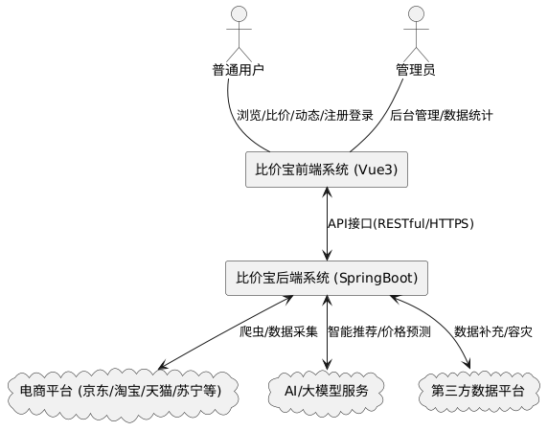
外部实体属性说明
- 普通用户：通过前端系统浏览商品、比价、发布动态、注册登录等。
- 管理员：通过前端管理后台进行用户、商品、品牌、动态等管理和数据统计。
- 电商平台：数据来源，系统自动爬取商品及评论信息。
- AI/大模型服务：为系统提供智能推荐、价格趋势预测等能力。
- 第三方数据平台：作为数据补充和容灾备份，提升数据完整性和稳定性。

2.2 设计思路
一、设计可选方案
1.方案一：前后端分离 + 多平台数据聚合 + AI智能分析（最终采用）
- 前端采用 Vue3，后端采用 Node.js，前后端通过 RESTful API 通信。
- 后端负责数据采集、清洗、整合、分析与接口服务，前端负责用户交互与可视化。
- 优点：技术成熟、易于扩展、前后端可独立开发、支持多平台数据整合与智能分析。
- 缺点：系统复杂度较高，对接口和数据一致性要求高。
2.方案二：单体应用（前后端不分离）
- 前后端集成开发，页面渲染与数据处理均在后端完成。
- 优点：开发简单，部署方便。
- 缺点：扩展性差，难以支持复杂交互和多平台数据整合，不利于团队协作。
3.方案三：微服务架构
- 后端各功能模块独立为微服务，前端通过API网关访问。
- 优点：高可扩展性，易于维护和升级。
- 缺点：初期开发和运维成本高，团队需具备微服务经验。
最终采用方案一，兼顾开发效率、系统扩展性和团队协作。
- 设计约束
- 前端必须兼容主流现代浏览器（Chrome、Edge、Firefox）。
- 前后端接口需遵循 RESTful 规范，所有敏感数据传输必须加密（HTTPS）。
- 前端页面需响应式设计，适配不同终端（PC/移动）。
- 数据采集需遵守目标平台的反爬虫政策和法律法规。
三、遵循标准
- 前端开发遵循 Vue3 官方最佳实践、ESLint 代码规范、W3C Web 标准。
- 接口设计遵循 RESTful API 设计规范。
- 数据安全遵循 OWASP Top 10 安全标准。
- 代码管理遵循 Git Flow 分支管理规范。
四、硬件限制
- 前端系统需在普通PC、主流智能手机等终端流畅运行，无需专用硬件。
- 后端服务器需具备稳定的网络环境和足够的存储、计算资源以支撑数据采集与分析。
五、技术限制
- 受限于目标电商平台的反爬虫机制，数据采集频率和方式需动态调整。
- AI/大模型服务需保证接口稳定性和响应速度，需考虑接口调用失败的容错处理。
- 前端需兼容不同分辨率和操作系统，避免依赖特定平台特性。
六、其他
- 支持后续功能扩展，如商品推荐系统、用户行为分析等。
- 系统需具备良好的可维护性和可测试性，便于团队协作和持续集成。
- 部署需支持 Docker 容器化，便于环境一致性和自动化运维。
- 需考虑用户数据隐私和合规性，严格保护用户信息安全

第一层设计描述

3.1 系统结构
一、系统结构描述
本系统采用典型的前后端分离架构，前端基于Vue 3框架实现，主要分为以下几个核心包（模块）：
- 页面模块（pages）：负责各业务页面的展示与交互，如首页、详情页、管理后台等。
- 组件模块（components）：封装可复用的 UI 组件，如导航栏、侧边栏、搜索框等。
- 路由模块（router）：负责前端路由管理，实现页面间的跳转与权限控制。
- API 模块（api）：封装与后端的数据交互接口，统一管理所有 HTTP 请求。
- 静态资源模块（assets）：存放图片、样式等静态资源。
- 主入口模块（main.js, App.vue）：应用的启动入口，负责全局配置和根组件挂载。
系统结构划分原则如下：
- 遵循单一职责原则，每个模块只负责自身领域的功能。
- 采用分层架构，解耦页面、业务逻辑、数据交互和展示层。
- 组件高度复用，提升开发效率和系统可维护性。
- 路由与权限分离，便于扩展和安全控制。
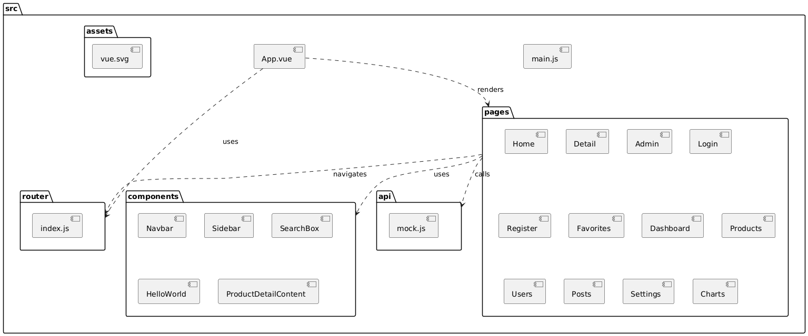
系统包结构图如上。
二、业务流程说明
以“用户登录并进入管理后台”为典型用例，描述系统主要模块间的动态交互。
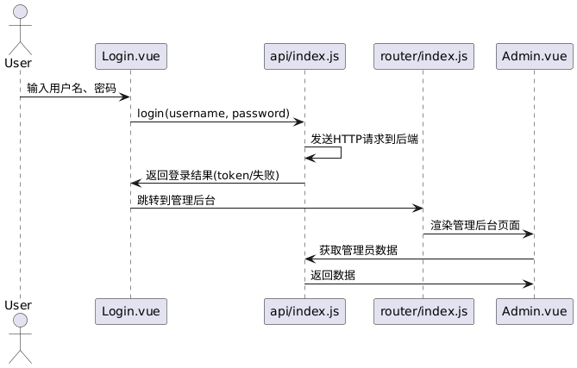

3.2 分解描述

3.2.1商品比价模块的分解描述
一、商品比价模块/商品展示模块描述
1. Overview简介
商品展示模块是比价系统的核心展示层，负责向用户展示热门商品、降价商品、商品详情以及价格趋势图表。该模块通过直观的界面展示商品信息，帮助用户快速了解市场动态和价格变化。
2. Functions功能列表
- 热门商品展示：展示今日热门商品列表，包含商品图片、标题、价格和销售平台
- 降价商品展示：展示近期降价商品，突出显示价格优惠信息
- 商品详情展示：提供商品的详细信息，包括多平台价格对比
- 价格趋势图表：通过图表形式展示商品历史价格走势
- 商品收藏管理：允许用户收藏商品并设置价格提醒
- 快速导航：提供快速入口，方便用户访问各个功能模块
二、商品比价模块/价格监控模块描述
1.Overview简介
价格监控模块负责实时跟踪商品价格变化，为用户提供价格趋势分析和多平台价格对比功能。该模块通过数据可视化技术，帮助用户做出明智的购买决策。
2.Functions功能列表
- 价格历史追踪：记录和展示商品的历史价格数据
- 多平台价格对比：对比同一商品在不同电商平台的价格
- 价格变化趋势分析：通过折线图展示价格变化趋势
- 价格波动统计：通过柱状图展示月度价格波动情况
- 最低价格标识：自动标识各平台中的最低价格
- 价格提醒设置：允许用户设置价格阈值，当价格达到设定值时进行提醒
三、商品比价模块/用户交互模块描述
1. Overview简介
用户交互模块负责处理用户的各种操作和交互行为，包括商品收藏、价格提醒设置、页面导航等功能。该模块提供友好的用户界面，确保用户能够便捷地使用系统功能。
2. Functions功能列表
- 商品收藏功能：用户可以将感兴趣的商品添加到收藏夹
- 价格提醒设置：用户可以设置商品的价格提醒阈值
- 页面导航：提供页面间的快速跳转功能
- 商品搜索：支持用户搜索特定商品

3.2.2管理员模块的分解描述
一、用户管理模块（Users）
1. Overview 简介
用户管理模块用于对平台用户的信息进行统一管理，包括用户的查询、编辑、删除、权限分配等操作。管理员可通过该模块维护用户数据，保障平台用户的合规性和活跃度。
2. Functions 功能列表
- 用户列表的展示与分页
- 用户信息的查询与筛选
- 用户详细信息查看
- 用户信息编辑与保存
- 用户账号的启用/禁用
- 用户的删除
- 用户权限分配与角色管理

二、产品管理模块（Products）
1. Overview 简介
产品管理模块用于对平台上的商品信息进行维护，包括商品的添加、编辑、删除、上下架等操作。管理员可通过该模块确保商品信息的准确性和及时性。
2. Functions 功能列表
- 商品列表的展示与分页
- 商品信息的查询与筛选
- 商品详细信息查看
- 商品信息编辑与保存
- 商品的添加与删除
- 商品上下架状态管理

三、帖子管理模块（Posts）
1. Overview 简介
帖子管理模块用于对用户发布的帖子内容进行管理，包括帖子审核、删除、内容查看等。管理员可通过该模块维护社区内容的健康与合规。
2. Functions 功能列表
- 帖子列表的展示与分页
- 帖子内容的查询与筛选
- 帖子详细内容查看
- 帖子的审核与删除
- 用户举报帖子的处理

四、仪表盘模块（Dashboard）
1. Overview 简介
仪表盘模块为管理员提供平台的核心数据总览，包括用户数、商品数、活跃度等关键指标，帮助管理员快速了解平台运行状况。
2. Functions 功能列表
- 平台核心数据统计展示
- 关键业务指标的可视化
- 数据趋势图表展示
- 快捷入口导航

五、数据统计模块（Charts）
1. Overview 简介
数据统计模块通过多维度图表展示平台运营数据，支持管理员对数据进行分析和决策。
2. Functions 功能列表
- 用户增长趋势图
- 商品销售统计图
- 帖子活跃度分析
- 自定义数据筛选与展示

六、系统设置模块（Settings）
1. Overview 简介
系统设置模块用于平台基础配置的管理，包括管理员账号管理、权限配置、系统参数设置等，保障平台的安全与稳定运行。
2. Functions 功能列表
- 管理员账号管理
- 权限与角色配置
- 系统参数设置
- 平台公告管理
- 日志查看与导出

3.2.3用户认证模块的分解描述
1. Overview 简介
用户认证模块是系统保障用户身份合法性、管理用户基础信息的核心模块，承担登录、注册、个人中心信息展示与修改等功能，为系统内其他功能模块提供用户身份校验支撑，确保只有合法用户能访问对应资源，同时维护用户信息的准确性与完整性。
2. Functions 功能列表
（1）用户注册功能
功能描述：接收用户填写的注册信息（用户名、密码、邮箱 / 手机号等 ），校验信息格式与唯一性，加密处理敏感数据后，将用户信息持久化存储到数据库，完成账号创建；
（2）用户登录功能
功能描述：获取用户输入的登录凭证（如用户名 + 密码、手机号 + 验证码 ），与数据库存储的用户信息比对校验，校验通过则生成并返回登录态标识（如 Token ），实现用户身份确认与系统登录；
关键逻辑：密码采用加密比对（如存储时用 MD5 + 盐值，登录时同样规则加密后匹配 ），支持多因素认证扩展（如二次验证码 ）。
（3）个人中心功能
功能描述：聚合展示用户核心信息（如头像、昵称、注册时间、绑定手机号 / 邮箱 ），关联系统内与用户相关的统计数据（如登录次数、最近登录时间 ），作为用户查看与管理个人资料的集中入口；
数据来源：从数据库用户表查询基础信息，结合操作日志表统计登录等行为数据。
（4）信息修改功能
功能描述：支持用户更新个人资料（如昵称、头像、密码、绑定手机号 / 邮箱 ），校验修改内容的合法性（如密码修改需验证原密码、新手机号需发送验证码校验 ），同步更新数据库中用户信息，保障数据一致性；
交互逻辑：不同信息修改（如普通资料、敏感密码 ）设置差异化校验规则，敏感操作留存修改日志。

3.3 依赖性描述
本节描述系统中的主要设计实体（如子系统、数据结构、模块等）之间的依赖关系。前端系统采用分层与模块化设计，各模块之间通过明确的接口和依赖关系协作，保证系统的可维护性和可扩展性。
一、依赖关系文字描述
- 页面模块（pages）
依赖于组件模块（components）实现页面内的 UI 复用，依赖 API 模块（api）进行数据交互，依赖路由模块（router）实现页面跳转和权限控制。
- 组件模块（components）
作为基础 UI 单元，被页面模块（pages）和主入口（App.vue）复用。部分组件可能依赖 API 模块获取数据。
- API 模块（api）
独立封装所有与后端的数据交互逻辑，被页面模块和部分组件直接调用。
- 路由模块（router）
管理页面跳转和权限校验，依赖页面模块（pages）进行路由映射。
- 主入口（App.vue, main.js）
依赖路由模块进行全局路由配置，依赖页面模块进行页面渲染，依赖组件模块实现全局组件注册。
- 静态资源（assets）
被页面模块和组件模块引用，用于展示图片、样式等静态内容。
二、依赖关系结构图
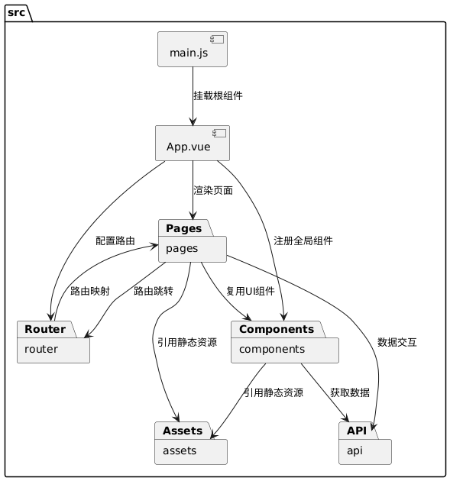

3.4 接口描述

3.4.1比价模块的接口描述
一、商品展示模块的接口描述
名称：获取热门商品列表接口
说明：获取热门商品列表数据
定义：
GET /api/products/hot
响应: {code: number, data: Array<{id: number, image: string, title: string, price: number, priceChange: number, platform: string}>}

名称：获取降价商品列表接口
说明：获取降价商品列表数据
定义：
GET /api/products/discount
响应: {code: number, data: Array<{id: number, image: string, title: string, originalPrice: number, currentPrice: number, discount: number, platform: string}>}

名称：获取商品详情接口
说明：根据商品ID获取商品详细信息
定义：
GET /api/products/{id}
响应: {code: number, data: {id: number, image: string, title: string, description: string, prices: Array<{platform: string, price: number}>}}

二、价格监控模块的接口描述
名称：获取商品价格历史数据接口
说明：获取商品的历史价格数据用于图表展示
定义：
GET /api/products/{id}/price-history?days=30
响应: {code: number, data: Array<{date: string, price: number}>}

名称：获取多平台价格对比接口
说明：获取同一商品在不同平台的价格对比数据
定义：
GET /api/products/{id}/platform-comparison
响应: {code: number, data: Array<{platform: string, price: number, isLowest: boolean}>}

名称：获取价格趋势图表数据接口
说明：获取用于绘制价格趋势图表的数据
定义：
GET /api/products/{id}/price-trend
响应: {code: number, data: {labels: Array<string>, datasets: Array<Object>}}

三、用户交互模块的接口描述
名称：商品收藏接口
说明：将商品添加到用户收藏夹
定义：
POST /api/favorites
请求体: {productId: number}
响应: {code: number, message: string, data: {success: boolean}}

名称：设置价格提醒接口
说明：设置商品的价格提醒阈值
定义：
POST /api/alerts
请求体: {productId: number, alertPrice: number}
响应: {code: number, message: string, data: {success: boolean}}

名称：获取收藏列表接口
说明：获取用户的收藏商品列表
定义：
GET /api/favorites
响应: {code: number, data: Array<{favoriteId: number, product: Object, alertPrice: number}>}

名称：更新提醒价格接口
说明：更新收藏商品的价格提醒阈值
定义：
PUT /api/favorites/{favoriteId}/alert-price
请求体: {alertPrice: number}
响应: {code: number, message: string, data: {success: boolean}}

名称：删除收藏商品接口
说明：从收藏夹中删除指定商品
定义：
DELETE /api/favorites/{favoriteId}
响应: {code: number, message: string, data: {success: boolean}}

3.4.2管理员模块的接口描述
一、管理员模块的接口描述
名称：管理员登录接口
说明：用于管理员身份认证
定义：
POST /api/admin/login
请求参数: {username: string, password: string}
响应: {code: number, message: string, data: {token: string, username: string}}
名称：获取管理员信息接口
说明：获取当前登录管理员基本信息
定义：
GET /api/admin/info
请求头: Authorization: Bearer {token}
响应: {code: number, data: {username: string, avatar: string}}

二、商品管理模块的接口描述
名称：获取商品列表接口
说明：分页获取商品数据
定义：
GET /api/products
查询参数: page=1&size=10&search=关键词&status=active
响应: {code: number, data: {total: number, list: Array<Product>}}
名称：商品状态变更接口
说明：修改商品上下架状态
定义：
PUT /api/products/{id}/status
请求体: {status: "active|banned"}
响应: {code: number, message: string}

三、动态管理模块的接口描述
名称：获取动态详情接口
说明：获取动态内容及关联评论
定义：
GET /api/posts/{id}
响应: {code: number, data: {post: Object, comments: Array<Comment>}}
名称：删除动态接口
说明：删除指定动态记录
定义：
DELETE /api/posts/{id}
响应: {code: number, message: string}

四、数据分析模块的接口描述
名称：价格趋势分析接口
说明：获取商品价格变化趋势数据
定义：
GET /api/analytics/price-trend
响应: {code: number, data: {categories: Array<string>, series: Array<Object>}}

五、动态管理模块的接口描述：
名称：删除评论接口
说明：删除指定评论记录
定义：
DELETE /api/posts/{postId}/comments/{commentId}
请求头: Authorization: Bearer {token}
响应: {code: number, message: string}

六、数据导出接口
名称：图表数据导出接口
说明：导出图表数据为Excel
定义：
POST /api/analytics/export
请求体: {chartType: 'userActivity|priceTrend', format: 'xlsx|csv'}
响应: 文件流(Content-Type: application/vnd.openxmlformats-officedocument.spreadsheetml.sheet)

3.4.3动态互动模块的接口描述
1. 动态相关（Post）
获取动态列表
`GET /api/posts?sort=latest|likes`
返回所有动态，支持按最新/最多点赞排序。
获取单个动态详情
`GET /api/posts/:id`
返回指定动态的详细信息（包括评论、点赞数等）。
发布动态
`POST /api/posts`
参数：内容、图片、关联商品等。
删除动态
`DELETE /api/posts/:id`
仅作者或管理员可操作。

2. 评论相关（Comment）
获取动态评论
`GET /api/posts/:id/comments`
返回指定动态下的所有评论。
添加评论
`POST /api/posts/:id/comments`
参数：评论内容。
删除评论
`DELETE /api/comments/:commentId`
仅作者或管理员可操作。

3. 点赞/收藏相关
点赞动态
`POST /api/posts/:id/like`
当前用户为该动态点赞。
取消点赞
`DELETE /api/posts/:id/like`
取消点赞。
收藏动态
`POST /api/posts/:id/collect`
收藏该动态。
取消收藏
`DELETE /api/posts/:id/collect`
取消收藏。

4. 用户相关（User）
获取当前用户信息
`GET /api/user/me`
返回当前登录用户信息。

3.4.4用户认证模块的接口描述
一、用户认证接口
1.名称：用户注册接口
说明：创建新用户账号，需邮箱验证
定义：POST /api/auth/register
请求参数：
{
"username": "string", // 用户名（5-20字符）
"password": "string", // 密码（8-20字符，含大小写字母+数字）
"email": "string", // 邮箱地址
"captcha": "string" // 验证码
}
响应：
{
"code": 200,
"message": "注册成功，请查收激活邮件",
"data": {
"userId": "string",
"registerTime": "datetime"
}
}
- 用户登录接口
说明：账号密码登录，返回 JWT 令牌
定义：POST /api/auth/login
请求参数：{
"username": "string",
"password": "string"
}
响应：
{
"code": 200,
"message": "登录成功",
"data": {
"token": "string", // JWT令牌
"tokenType": "Bearer",
"expiresIn": 7200, // 过期时间（秒）
"userInfo": {
"userId": "string",
"username": "string",
"avatar": "string"
}
}
}
- 令牌刷新接口
说明：刷新过期令牌
定义：POST /api/auth/refresh-token
请求头：Authorization: Bearer {refreshToken}
响应：
{
"code": 200,
"data": {
"token": "string",
"expiresIn": 7200
}
}
二、用户管理接口
1.名称：获取当前用户信息
说明：获取已登录用户的个人信息
定义：GET /api/user/me
请求头：Authorization: Bearer {token}
响应：
{
"code": 200,
"data": {
"userId": "string",
"username": "string",
"email": "string",
"avatar": "string",
"registerTime": "datetime",
"lastLoginTime": "datetime"
}
}
2. 名称：修改用户资料
说明：更新用户个人资料（用户名、邮箱、头像等）
定义：PUT /api/user/profile
请求头：Authorization: Bearer {token}
请求参数：{
"username": "string", // 可选，新用户名
"email": "string", // 可选，新邮箱（需验证）
"avatar": "string", // 可选，新头像URL
"bio": "string" // 可选，个人简介
}
响应：{
"code": 200,
"message": "资料更新成功"
}
3. 名称：修改用户密码
说明：修改当前用户登录密码
定义：PUT /api/user/password
请求头：Authorization: Bearer {token}
请求参数：{
"oldPassword": "string", // 旧密码
"newPassword": "string" // 新密码（8-20字符）
}
响应：{
"code": 200,
"message": "密码修改成功"
}

第二层设计描述

4.1比价模块
一、模块设计描述
1. 模块分解
比价模块主要由以下子模块（Vue 组件）组成：
- Home.vue：比价首页，负责整体页面布局与导航，协调各子模块。
- Chart.vue：价格趋势图表，展示商品价格变化。
- Detail.vue：商品详情页，展示商品详细信息及比价结果。
- Favorites.vue：收藏夹，管理用户收藏的商品。
这些组件之间通过 props、事件和 Vue Router 进行通信和协作。
2. 设计类说明
2.1 Home.vue
- 标识：PriceCompare_Home_Home
- 简介：比价首页，负责加载和展示比价相关的主要内容，包括商品列表、导航、以及跳转到详情、收藏等子页面。
- 类定义：
class Home extends Vue {
public products: Array<Product>
public loading: boolean
public fetchProducts(): void
public goToDetail(productId: string): void
public goToFavorites(): void
}
2.2 Chart.vue
- 标识：PriceCompare_Home_Chart
- 简介：价格趋势图表组件，接收商品价格数据并以图表形式展示。
- 类定义：
class Chart extends Vue {
public priceData: Array<PricePoint>
public title: string
public renderChart(): void
}
2.3 Detail.vue
- 标识：PriceCompare_Home_Detail
- 简介：商品详情页，展示商品的详细信息、比价结果、历史价格趋势等。
- 类定义：
class Detail extends Vue {
public productId: string
public productDetail: ProductDetail
public priceHistory: Array<PricePoint>
public fetchProductDetail(): void
public addToFavorites(): void
}
2.4 Favorites.vue
- 标识：PriceCompare_Home_Favorites
- 简介：收藏夹页面，展示并管理用户收藏的商品。
- 类定义：
class Favorites extends Vue {
public favoriteProducts: Array<Product>
public fetchFavorites(): void
public removeFavorite(productId: string): void
}
3.类图
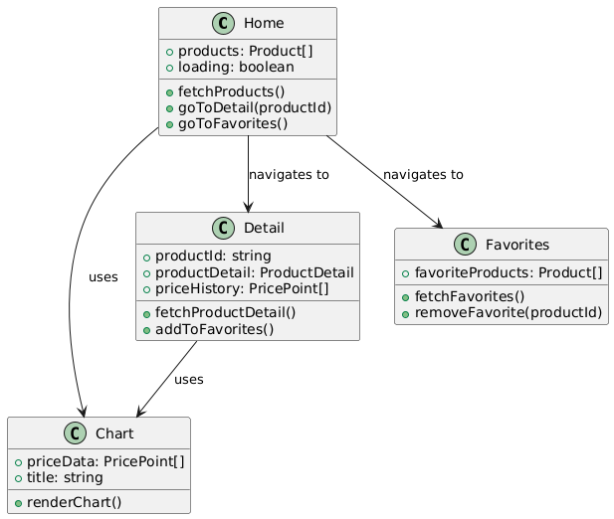
4. 设计模式说明
- 组件复用模式：如 Chart.vue 被 Detail.vue 和 Home.vue 复用。
- 观察者模式：通过事件实现组件间通信。
- 单向数据流：父组件通过 props 向子组件传递数据，子组件通过事件通知父组件。
二、功能实现说明
1. 典型功能：查看商品详情及价格趋势
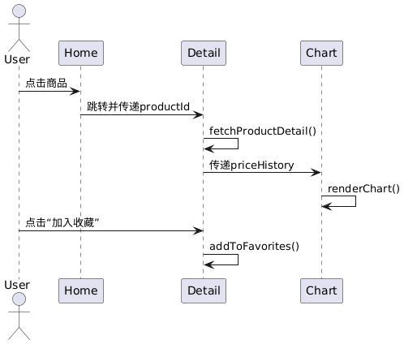
2. 典型功能：管理收藏夹
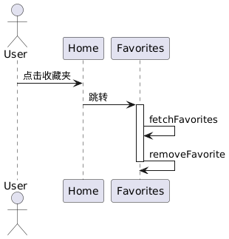

4.2管理员模块
4.2.1用户管理模块（Users）
一、模块设计描述
用户管理模块主要由 Users.vue 组件实现，内部可细分为用户列表、用户详情、用户编辑等子功能。该模块采用组件化设计模式，便于功能复用和维护。
1、类名：Users
（1）标识
BijiaBao_Admin_Users
（2）简介
负责展示和管理平台用户，包括用户的查询、编辑、删除、权限分配等功能。
（3）类定义
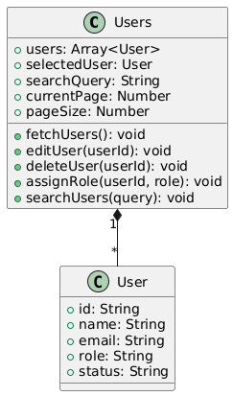

2、类名：User（数据模型）
（1）标识
BijiaBao_Admin_UserModel
（2）简介
表示单个用户的数据结构，包含用户的基本信息和权限状态。
（3）类定义
见上方
二、功能实现说明
以“编辑用户信息”为例，说明 Users 组件与 User 数据模型的交互过程：
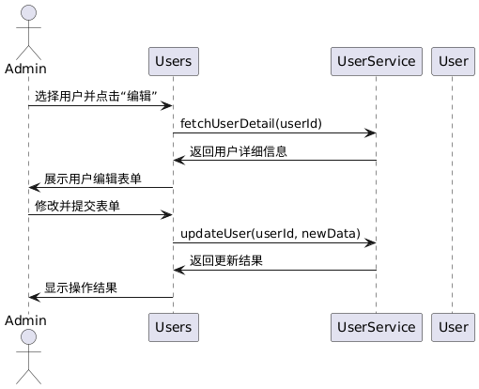
4.2.2产品管理模块（Products）
一、模块设计描述
1、类名：Products
（1）标识
BijiaBao_Admin_Products
（2）简介
负责平台商品的增删改查、上下架等管理功能。
（3）类定义
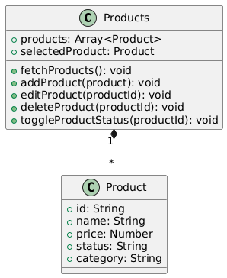
二、功能实现说明
以“商品上下架”为例：
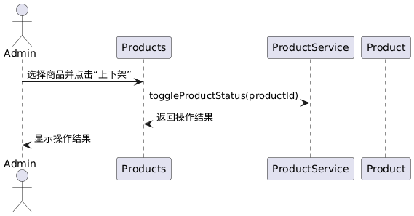
4.2.3其他模块
有一定相似与重合，不一一赘述。
- 帖子管理模块（Posts）：类名 Posts，数据模型 Post，方法如 fetchPosts、deletePost、reviewPost 等。
- 仪表盘模块（Dashboard）：类名 Dashboard，主要方法 fetchStats、renderCharts 等。
- 数据统计模块（Charts）：类名 Charts，方法如 fetchChartData、renderChart 等。
- 系统设置模块（Settings）：类名 Settings，方法如 fetchSettings、updateSetting、manageAdmins 等。

数据库设计

5.1 实体定义
一、分解描述
设计思路及约束规则：
- 核心实体分离：商品基础信息与平台价格数据分离（product/product_platform），支持多平台比价
- 历史数据追踪：价格历史独立存储（price_history），支持价格波动分析
- 用户交互体系：动态（post）与评论（comment）解耦，支持扩展互动功能
- 枚举约束：关键字段（平台类型/商品状态等）使用ENUM确保数据一致性
- 级联删除：关联数据（如商品-平台）通过外键实现自动清理
- 索引优化：针对高频查询字段（状态/分类/时间）建立专用索引
（一）管理员表(admin)
字段名 | 类型 | 长度 | 允许空 | 主键 | 默认值 | 说明
id | BIGINT | 20 | 否 | 是 | 自增 | 管理员ID
username | VARCHAR | 50 | 否 |  |  | 登录账号
password | VARCHAR | 100 | 否 |  |  | 加密密码
avatar | VARCHAR | 255 | 是 |  | NULL | 头像URL
role | ENUM |  | 否 |  | 'admin' | 角色类型
status | TINYINT | 1 | 否 |  | 1 | 状态(0-禁用,1-启用)
last_login | DATETIME |  | 是 |  | NULL | 最后登录时间
created_at | TIMESTAMP |  | 否 |  | CURRENT_TIMESTAMP | 创建时间
updated_at | TIMESTAMP |  | 否 |  | CURRENT_TIMESTAMP ON UPDATE CURRENT_TIMESTAMP | 更新时间
索引说明
ALTER TABLE `admin`
ADD UNIQUE INDEX `idx_username` (`username`),
ADD INDEX `idx_status` (`status`);
（二）商品表 (product)
字段名 | 类型 | 长度 | 允许空 | 主键 | 默认值 | 说明
id | VARCHAR | 20 | 否 | 是 |  | 商品编号(P2001)
name | VARCHAR | 100 | 否 |  |  | 商品名称
description | TEXT |  | 是 |  | NULL | 商品描述
price | DECIMAL | 10,2 | 否 |  | 0.00 | 当前价格
image_url | VARCHAR | 255 | 是 |  | NULL | 主图URL
category | ENUM |  | 否 |  | 'phone' | 分类(phone/computer/etc)
status | ENUM |  | 否 |  | 'active' | 状态(active/banned)
watch_count | INT | 11 | 否 |  | 0 | 监控次数
created_at | DATETIME |  | 否 |  |  | 创建时间
updated_at | DATETIME |  | 否 |  |  | 最后更新时间
索引说明
ALTER TABLE `product`
ADD INDEX `idx_category` (`category`),
ADD INDEX `idx_status` (`status`),
ADD FULLTEXT INDEX `ft_name_desc` (`name`, `description`);
（三）商品平台关联表 (product_platform)
字段名 | 类型 | 长度 | 允许空 | 主键 | 默认值 | 说明
id | BIGINT | 20 | 否 | 是 | 自增 | 关联ID
product_id | VARCHAR | 20 | 否 |  |  | 商品ID
platform | ENUM |  | 否 |  |  | 平台(jd/tmall/pdd/suning)
platform_price | DECIMAL | 10,2 | 否 |  |  | 平台当前价
platform_url | VARCHAR | 255 | 是 |  | NULL | 商品链接
price_history | JSON |  | 是 |  | NULL | 价格历史记录
updated_at | DATETIME |  | 否 |  |  | 最后抓取时间
外键约束
ALTER TABLE `product_platform`
ADD CONSTRAINT `fk_product`
FOREIGN KEY (`product_id`)
REFERENCES `product` (`id`)
ON DELETE CASCADE;
（四）用户动态表 (post)
字段名 | 类型 | 长度 | 允许空 | 主键 | 默认值 | 说明
id | BIGINT | 20 | 否 | 是 | 自增 | 动态ID
user_id | BIGINT | 20 | 否 |  |  | 发布用户ID
content | TEXT |  | 否 |  |  | 动态内容
image_url | VARCHAR | 255 | 是 |  | NULL | 图片URL
like_count | INT | 11 | 否 |  | 0 | 点赞数
comment_count | INT | 11 | 否 |  | 0 | 评论数
share_count | INT | 11 | 否 |  | 0 | 分享数
created_at | DATETIME |  | 否 |  |  | 发布时间
updated_at | DATETIME |  | 否 |  |  | 最后编辑时间
索引说明
ALTER TABLE `post`
ADD INDEX `idx_user` (`user_id`),
ADD INDEX `idx_created` (`created_at` DESC);
（五）评论表 (comment)
字段名 | 类型 | 长度 | 允许空 | 主键 | 默认值 | 说明
id | BIGINT | 20 | 否 | 是 | 自增 | 评论ID
post_id | BIGINT | 20 | 否 |  |  | 关联动态ID
user_id | BIGINT | 20 | 否 |  |  | 评论用户ID
content | VARCHAR | 2000 | 否 |  |  | 评论内容
created_at | DATETIME |  | 否 |  |  | 评论时间
外键约束
ALTER TABLE `comment`
ADD CONSTRAINT `fk_post`
FOREIGN KEY (`post_id`)
REFERENCES `post` (`id`)
ON DELETE CASCADE;
（六）价格历史表 (price_history)
字段名 | 类型 | 长度 | 允许空 | 主键 | 默认值 | 说明
id | BIGINT | 20 | 否 | 是 | 自增 | 记录ID
product_id | VARCHAR | 20 | 否 |  |  | 商品ID
platform | ENUM |  | 否 |  |  | 平台类型
price | DECIMAL | 10,2 | 否 |  |  | 记录价格
created_at | DATETIME |  | 否 |  |  | 记录时间
索引说明
ALTER TABLE `price_history`
ADD INDEX `idx_product_platform` (`product_id`, `platform`),
ADD INDEX `idx_created` (`created_at`);
（七）其他表
经讨论后补充：
- 用户表（users）
字段名 | 类型 | 说明
id | INT/UUID | 主键
username | VARCHAR | 用户名
password | VARCHAR | 密码（加密）
avatar | VARCHAR | 头像URL
email | VARCHAR | 邮箱
created_at | DATETIME | 注册时间

2. 点赞表（likes）
字段名 | 类型 | 说明
id | INT/UUID | 主键
post_id | INT/UUID | 动态ID
user_id | INT/UUID | 用户ID
created_at | DATETIME | 点赞时间

3. 收藏表（collections）
字段名 | 类型 | 说明
id | INT/UUID | 主键
post_id | INT/UUID | 动态ID
user_id | INT/UUID | 用户ID
created_at | DATETIME | 收藏时间

二、内部依赖性描述
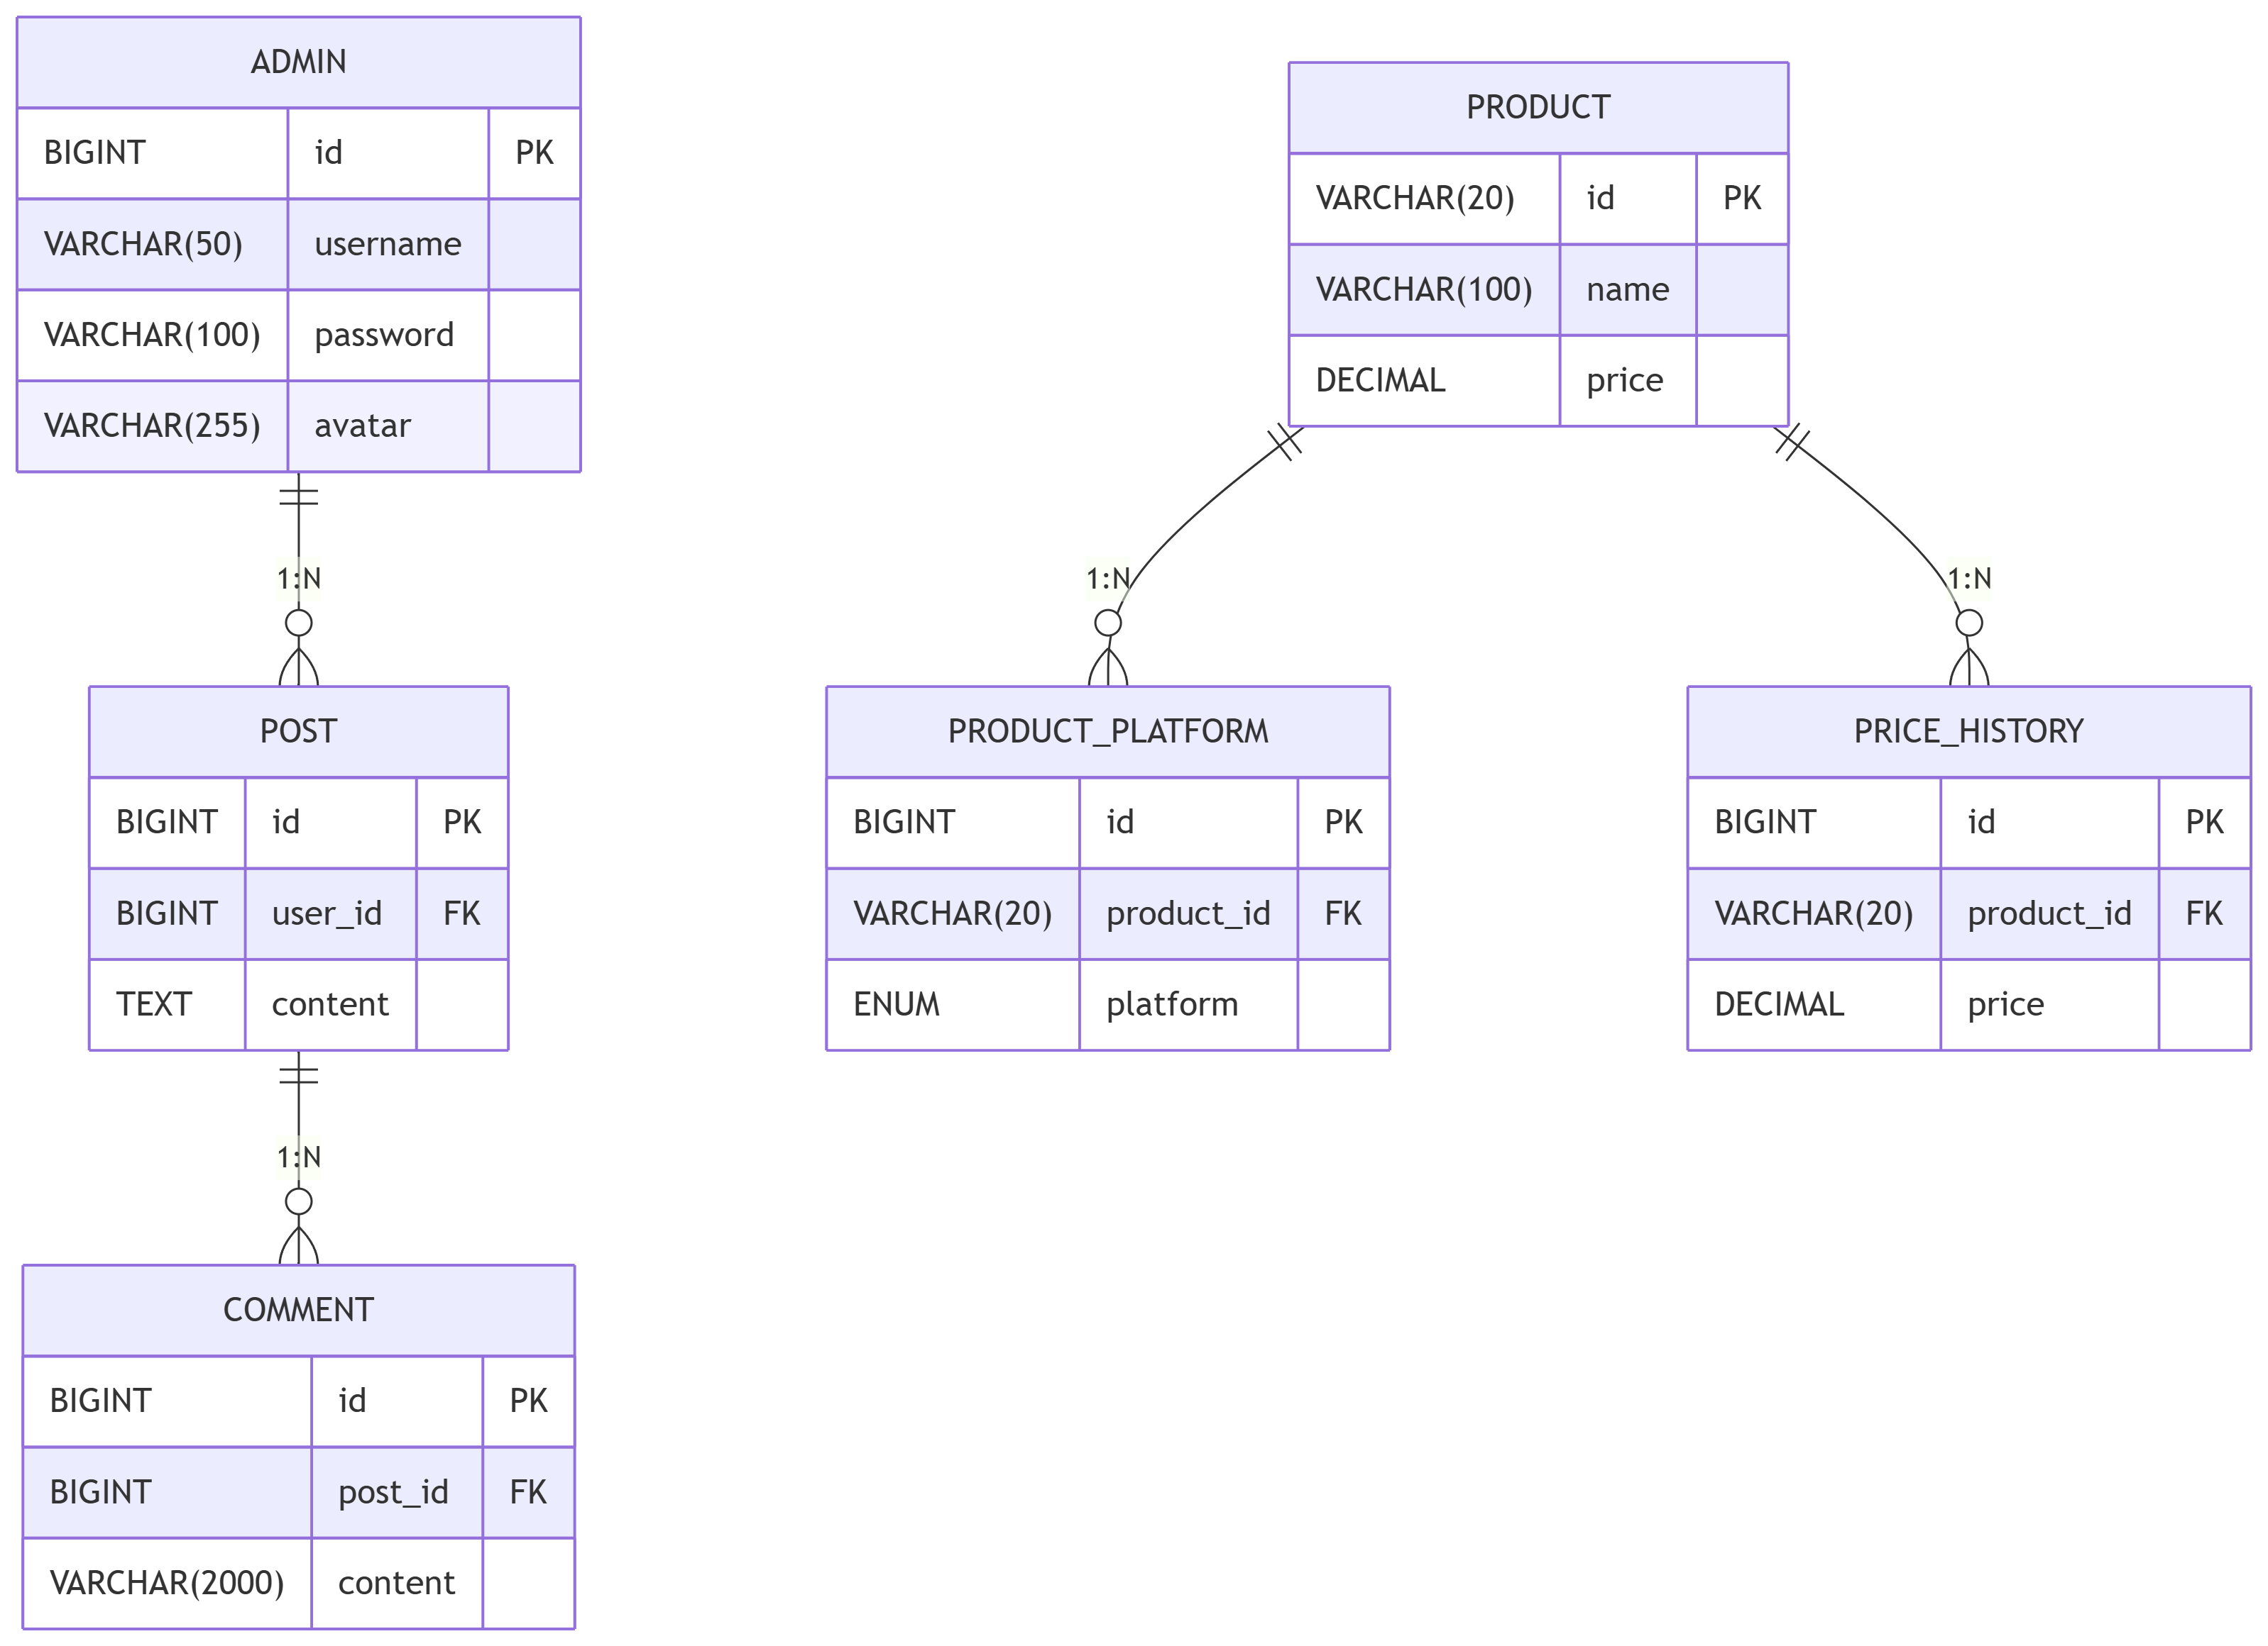

5.2 行为定义
一、分解描述
核心存储过程
1.sp_update_product_status
- 功能：批量更新商品状态
- 参数：@product_ids VARCHAR(MAX), @status TINYINT
- 事务：启用
2.sp_get_post_with_comments
- 功能：获取动态及关联评论
- 参数：@post_id BIGINT
- 返回：动态详情记录集 + 评论记录集
关键触发器
trg_after_comment_insert
- 触发时机：评论表INSERT后
- 动作：更新post表的comment_count字段
trg_before_product_delete
- 触发时机：商品表DELETE前
- 动作：级联删除product_platform关联记录
二、外部依赖性描述
- 前端各业务模块（如用户管理、商品管理、动态管理、价格分析等）通过 API 调用后端接口，间接依赖后端的存储过程/触发器实现数据的增删改查、统计与分析。
- 前端需依赖后端接口的稳定性和一致性，接口变更需同步前端适配。
- 前端部分功能（如价格趋势图、推荐系统）依赖 AI/大模型服务的接口返回结果。
三、内部依赖性描述
- 存储过程间存在调用关系，如用户删除存储过程会调用动态、评论的删除过程。
- 存储过程与数据表/视图紧密耦合，如商品价格变动存储过程依赖于products和price_history表。
- 触发器常用于保证数据一致性，如商品删除时自动级联删除相关历史记录。
- 某些统计与推荐存储过程需启用事务，确保数据一致性和原子性。

原型或界面设计
前端界面的基本设计如下图所示：
